模拟题
第一循环
振动周期的统计规律研究（必做）
在相同的实验条件下得到N个测量结果x₁、x₂、x₃ 、……、x_{N}，将其分为K组，统计出测量结果落在每个分组中的数据个数称为 ，其与数据总数相除称为 。
用扭摆法测定物体转动惯量（选做）
一个木球的质量M＝1210.0g，直径D＝11.462cm，则其绕中心对称轴的转动惯量大小值为 。
第二循环
液氮的比汽化热测量
如在M-T图中，ab线段和cd线段的斜率不一样，其原因最大的可能是______________。
A. 铜样品曾预冷过 B. 液氮中有铜柱
C. 瓶口温度降低 D. 液氮在保温瓶中的液面下降
液体表面张力测定
通常液体的表面张力是指某液体与其____相接触，或者与____相接触时的界面张力。
第三循环
示波器
如果示波器上的波形在触发源开关选择正确的情况下总是沿横向左右移动，应该
二极管伏安特性测量
使用万用表的电阻档检测二极管性能，若二极管能正常工作，则万用表正向连接时显示＿＿＿＿，反向连接时显示＿＿＿＿＿。
第四循环
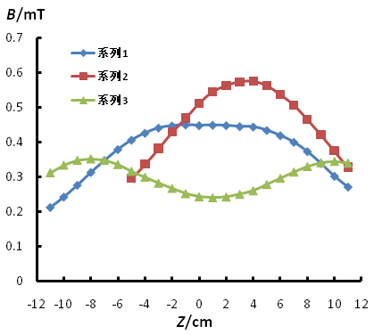
亥姆霍兹线圈轴线上的磁感应强度分布
RLC串联谐振电路（必做）
1. 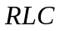串联电路处于谐振状态的标志是______________。
A. 电路中电流最大。
B. 信号源输出电压最大。
C. 负载电阻两端电压最小。
D. 电路中电流最小。
2. 电路达到谐振时，电容C、电感L、电阻R与谐振频率f₀之间的关系是：________________。
亥姆霍兹线圈（选做）
1. 亥姆霍兹线圈是一对彼此平行且连通的共轴圆形线圈，每一线圈有匝。两线圈内的电流大小方向相同，线圈之间距离等于圆形线圈的半径，这种线圈的特点是 __________________________ 。
2. 图中系列1、2、3的线圈间距分别为___________，___________，___________。

第五循环
图
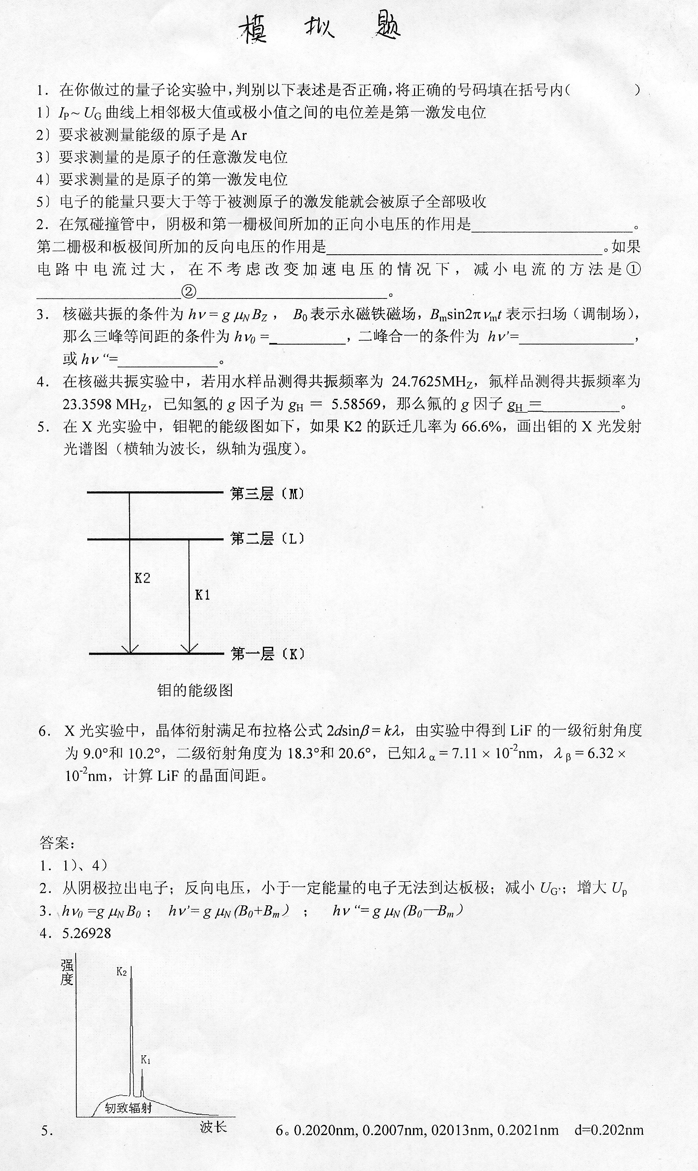
第六循环
光栅特性与激光波长
1. 以下讲法正确的是
A．光栅的透明区宽度为光栅的周期
B. 光栅的不透明区宽度为光栅的周期
C. 照在屏上同一点的这些衍射光都是同相位的光
D. 以上讲法都错误
2. 在光栅衍射实验中，激光垂直入射到光栅上，光栅与屏平行。第二级衍射条纹的位置和屏幕中心（零级条纹所在处）的位置相距150mm；光源波长为600nm；光源到衍射屏的距离为90cm；衍射屏到光栅的距离为70 cm。则此光栅的光栅常数为---------
牛顿环
1.牛顿环的应用非常广泛，以下错误讲法是
牛顿环可以用来检验光学元件表面质量（好坏）
牛顿环可以用来检验光学元件厚薄
牛顿环可以用来测量球面曲率半径
牛顿环可以用来测量光波的波长
2.在用干涉法测量头发丝直径的实验中，为使条纹间距尽可能的宽，以减小测量误差，则有效措施为：
A. 选用尽可能粗的头发丝，头发丝尽量置于上下两块玻璃的正中间；
B. 选用尽可能粗的头发丝，头发丝尽量置于远离上下两块玻璃接触点的位置；
C. 选用尽可能细的头发丝，头发丝尽量置于上下两块玻璃的正中间；
D. 选用尽可能细的头发丝，头发丝尽量置于远离上下两块玻璃接触点的位置。
第七循环
计算机实测实验
1.正确采集50HZ的正弦波，可以选择的采样速度为（）
A 2点/S， B 10点/S， C 100点/S ， D 1000点/S
2.正确采集100HZ的方波，应使用的采样长度为（）
A 0.01S, B 0.05S , C 0.5S , D 0.005S
冷却规律
1.冷却规律实验中，打开软件后，采集数据前是否要定标（）
2.自然冷却与强迫冷却的m值标准值是（）

Key
一：频数、相对频数。15896 g.cm²
二：CD。气，固。
三：先调节“SEC/DIV”旋钮再调节“LEVEL”触发电平调节旋钮。二极管正向压降近似值；过量程“１”（或“１”）
四：1）．A2）．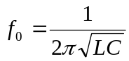。1）．能在其公共轴线附近产生均匀磁场2）．R R/2 2R
五：图
六：1. C2. 5.73×10-3mm。1. B2. D
七：D，C。是，略。

